

รายงานการปฏิบัติราชการงานสืบสวน ห้วงเดือนธันวาคม พ.ศ. 2566

1. สถิติจับกุมความผิดเกี่ยวยาเสพติด

ประเภทความผิด | จับกุม (ราย) | ผู้ต้องหา (คน) | หมายเหตุ
จำหน่าย | 2 | 2
ครอบครอง | 1 | 1
ครอบครองเพื่อเสพ | 2 | 2
เสพ | - | -
รวม | 3 | 3

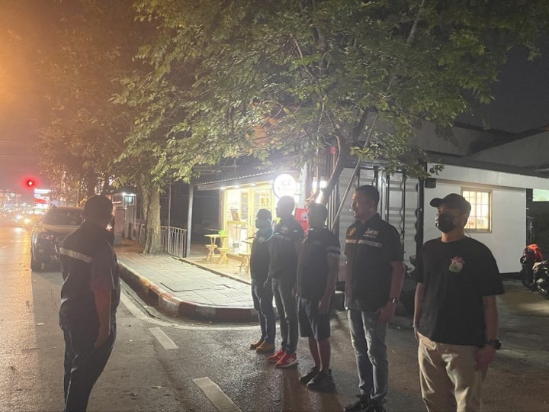
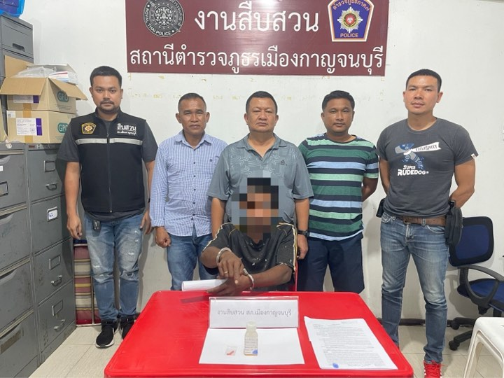

วันนี้ 2 ธันวาคม 2566 ภายใต้อำนวยการของ พ.ต.อ.สุรยุทธ เมฆมังกร ผกก.สภ.เมืองกาญจนบุรี ได้สั่งการให้ พ.ต.ท.วศิน พลายศิริ รอง ผกก.สส.สภ.เมืองกาญจนบุรี , พ.ต.ท.มารุต ฉัตรทัณฑ์ สว.สส.สภ.เมืองกาญจนบุรี, ร.ต.อ.พินิจ สืบดี พร้อมด้วยชุดสืบสวน ได้ร่วมกันจับกุมผู้ต้องหา 1 ราย ในข้อกล่าวหา
- มีไว้ในครอบครองซึ่งยาเสพติดให้โทษชนิดร้ายแรงประเภท ๑ ( ยาบ้าหรือเมทแอมเฟตามีน ) โดยไม่ได้รับอนุญาตและเสพยาเสพติดให้โทษชนิดร้ายแรงประเภท 1 (ยาบ้าหรือเมทแอมเฟตามีน) โดยผิดกฎหมาย”
- ของกลาง ยาบ้า จำนวน 5 เม็ด
ได้แจ้งการควบคุมตัวให้พนักงานอัยการและฝ่ายปกครองทราบเป็นที่เรียบร้อยแล้ว นำส่งร้อยเวรสอบสวน สภ.เมืองกาญจนบุรี เพื่อดำเนินการตามกฎหมายต่อไป

วันนี้ 18 ธันวาคม 2566 ภายใต้อำนวยการของ พ.ต.อ.สุรยุทธ เมฆมังกร ผกก.สภ.เมืองกาญจนบุรี ในห้วงระดมกวาดล้าง ได้สั่งการให้ พ.ต.ท.วศิน พลายศิริ รอง ผกก.สส.สภ.เมืองกาญจนบุรี , พ.ต.ท.มารุต ฉัตรทัณฑ์ สว.สส.สภ.เมืองกาญจนบุรี, ร.ต.อ.พินิจ สืบดี พร้อมด้วยชุดสืบสวน ได้ร่วมกันจับกุมผู้ต้องหา 1 ราย ในข้อกล่าวหา
- ไว้ในครอบครองซึ่งยาเสพติดให้โทษชนิดร้ายแรงประเภท ๑ ( ยาบ้าหรือเมทแอมเฟตามีน ) โดยไม่ได้รับอนุญาตและเสพยาเสพติดให้โทษชนิดร้ายแรงประเภท 1 (ยาบ้าหรือเมทแอมเฟตามีน) โดยผิดกฎหมาย”
- ของกลาง ยาบ้า 1 เม็ด
ได้แจ้งการควบคุมตัวให้พนักงานอัยการและฝ่ายปกครองทราบเป็นที่เรียบร้อยแล้ว นำส่งร้อยเวรสอบสวน สภ.เมืองกาญจนบุรี เพื่อดำเนินการตามกฎหมายต่อไป

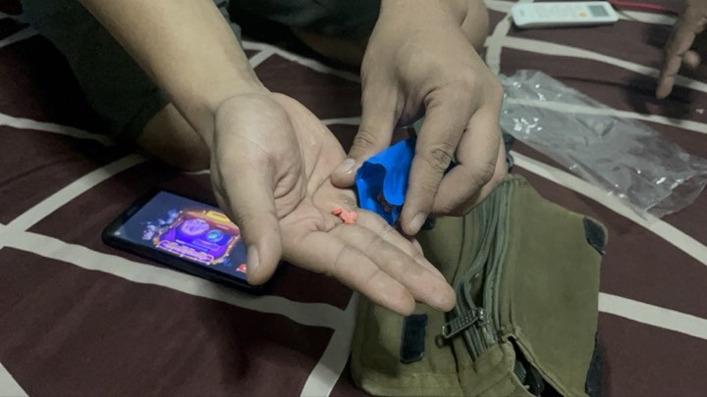
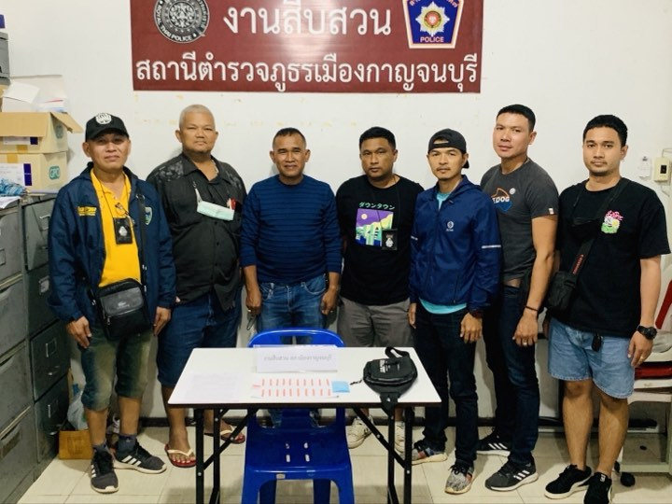

วันนี้ 22 ธันวาคม 2566 ภายใต้อำนวยการของ พ.ต.อ.สุรยุทธ เมฆมังกร ผกก.สภ.เมืองกาญจนบุรี ได้สั่งการให้ พ.ต.ท.วศิน พลายศิริ รอง ผกก.สส.สภ.เมืองกาญจนบุรี , พ.ต.ท.มารุต ฉัตรทัณฑ์ สว.สส.สภ.เมืองกาญจนบุรี, ร.ต.อ.พินิจ สืบดี พร้อมด้วยชุดสืบสวน ได้ร่วมกันจับกุมผู้ต้องหา 2 ราย 2 คน ในข้อกล่าวหา
รายที่ 1. กระทำความผิด “จำหน่าย โดยการมีไว้เพื่อจำหน่ายซึ่งยาเสพติดให้โทษชนิดร้ายแรงประเภท 1 ( ยาบ้าหรือเมทแอมเฟตามีน ) โดยไม่ได้รับอนุญาต”
- ของกลาง ยาบ้า จำนวน 200 เม็ด
รายที่ 2. กระทำความผิด “จำหน่าย โดยการมีไว้เพื่อจำหน่ายซึ่งยาเสพติดให้โทษชนิดร้ายแรงประเภท 1 ( ยาบ้าหรือเมทแอมเฟตามีน ) โดยไม่ได้รับอนุญาต”
- ของกลาง ยาบ้า จำนวน 208 เม็ด
ได้แจ้งการควบคุมตัวให้พนักงานอัยการและฝ่ายปกครองทราบเป็นที่เรียบร้อยแล้ว นำส่งร้อยเวรสอบสวน สภ.เมืองกาญจนบุรี เพื่อดำเนินการตามกฎหมายต่อไป

2. สถิติ จับกุมความผิดเกี่ยวกับอาวุธปืนและความผิดอื่น

ความผิดเกี่ยวกับอาวุธ ประจำเดือน ธันวาคม 2566

ประเภทความผิด | จับกุม (ราย) | ผู้ต้องหา (คน) | หมายเหตุ
อาวุธปืนไม่มีทะเบียน | 2 | 2
อาวุธปืนมีทะเบียน | - | -
รวม | 2 | 2

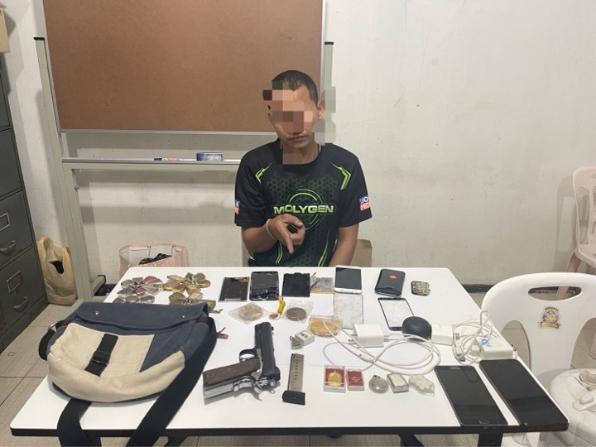

วันนี้ 14 ธันวาคม 2566 ภายใต้อำนวยการของ พ.ต.อ.สุรยุทธ เมฆมังกร ผกก.สภ.เมืองกาญจนบุรี ในห้วงระดมกวาดล้าง ได้สั่งการให้ พ.ต.ท.วศิน พลายศิริ รอง ผกก.สส.สภ.เมืองกาญจนบุรี , พ.ต.ท.มารุต ฉัตรทัณฑ์ สว.สส.สภ.เมืองกาญจนบุรี, ร่วมกับ เจ้าหน้าที่ตำรวจ กก.สส.ภ.จว.กาญจนบุรี เจ้าหน้าที่ตำรวจ บก.สส.ภ.7 และเจ้าหน้าที่ทหาร นำหมายค้นศาลมณฑลทหารบกที่ 17 ที่ 66/2566 ลงวันที่ 14 ธันวาคม 2566 ได้ร่วมกันจับกุมผู้ต้องหา 1 ราย 1 คน ในข้อกล่าวหา
1. ซึ่งต้องหากระทำความผิดฐาน “ร่วมลักทรัพย์ในเคหสถาน ในเวลากลางคืน หรือรับของโจร”
๒. มีอาวุธปืนไว้ในความครอบครองโดยไม่ได้รับอนุญาตจากนายทะเบียน (เป็นอาวุธปืนที่เชื่อว่าใช้ในการก่อเหตุยิงนายภานุชญา เนียมทอง จนถึงแก่ความตาย พื้นที่ สภ.เมืองกาญจนบุรี) ข้อหา “มีอาวุธปืนและเครื่องกระสุนปืนไว้ในครอบครองโดยไม่ได้รับอนุญาตจากนายทะเบียน และประกอบธุรกิจสินเชื่อส่วนบุคคลภายใต้การกำกับของกระทรวงการคลังเป็นการค้าปกติโดยไม่ได้รับอนุญาต”

พร้อมของกลาง
๑.อาวุธปืนพกสั้นแบงค์กัน ยี่ห้อ Kimber (ใช้เครื่องกระสุนขนาด .380) จำนวน 1 กระบอก
๒.ซองบรรจุกระสุน จำนวน ๑ ซอง
ได้แจ้งการควบคุมตัวให้พนักงานอัยการและฝ่ายปกครองทราบเป็นที่เรียบร้อยแล้ว นำส่งร้อยเวรสอบสวน สภ.เมืองกาญจนบุรี เพื่อดำเนินการตามกฎหมายต่อไป

วันนี้ 27 ธันวาคม 2566 ภายใต้อำนวยการของ พ.ต.อ.สุรยุทธ เมฆมังกร ผกก.สภ.เมืองกาญจนบุรี ในห้วงระดมกวาดล้าง ได้สั่งการให้ พ.ต.ท.วศิน พลายศิริ รอง ผกก.สส.สภ.เมืองกาญจนบุรี , พ.ต.ท.มารุต ฉัตรทัณฑ์ สว.สส.สภ.เมืองกาญจนบุรี พร้อมชุดสืบสวน นำหมายค้นศาลจังหวัดกาญจนบุรืที่ 1130/2566 ลงวันที่ 26 ธันวาคม 2566 ได้ร่วมกันจับกุมผู้ต้องหา 1 ราย 1 คน ในข้อกล่าวหา
-มีอาวุธปืนไว้ในความครอบครองโดยไม่ได้รับอนุญาตจากนายทะเบียน
พร้อมของกลาง
1.อาวุธปืนลูกซองยาว เบอร์ 12 ไม่ปรากฎหมายเลขทะเบียนปืน ปรากฎหมายเลขประจำปืน 10796 จำนวน 1 กระบอก
2.อาวุธปืนสั้นแบบไทยประดิษฐ์(ปืนปากกา) ขนาด.22 จำนวน 1 กระบอก
3.เครื่องกระสุนปืนลูกซอง เบอร์ 12 จำนวน 6 นัด
4.กระเป๋าแบบผ้าสีดำ จำนวน 1 ใบ

ความผิดอื่น ประจำเดือน ธันวาคม 2566

ประเภทความผิด | จับกุม (ราย) | ผู้ต้องหา (คน) | หมายเหตุ
หมายจับ | 4 | 4
อื่นๆ | 1 | 1
รวม | 2 | 2

วันนี้ 4 ธันวาคม 2566 ภายใต้อำนวยการของ พ.ต.อ.สุรยุทธ เมฆมังกร ผกก.สภ.เมืองกาญจนบุรี ได้สั่งการให้ พ.ต.ท.วศิน พลายศิริ รอง ผกก.สส.สภ.เมืองกาญจนบุรี , พ.ต.ท.มารุต ฉัตรทัณฑ์ สว.สส.สภ.เมืองกาญจนบุรี, พร้อมด้วยชุด กก.5 บก.ป ได้ร่วมกันจับกุม 1 ราย ในข้อกล่าวหา
- ข้อหา จับตามหมายจับศาลจังหวัดกาญจนบุรี ที่ จ.681/2566 ลงวันที่ 15 พฤศจิกายน 2566
ข้อหา “ลักทรัพย์ในเคหะสถานในเวลากลางคืน โดยทำอันตรายสิ่งกีดกั้นฯ”
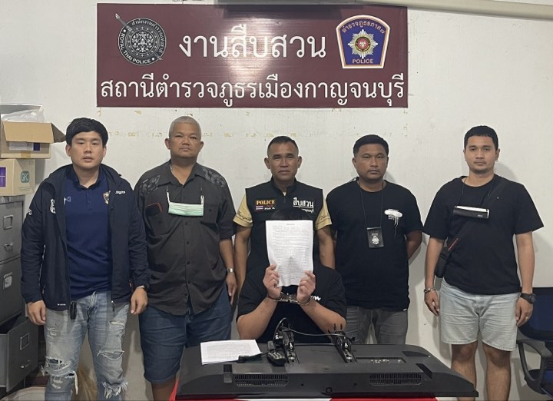
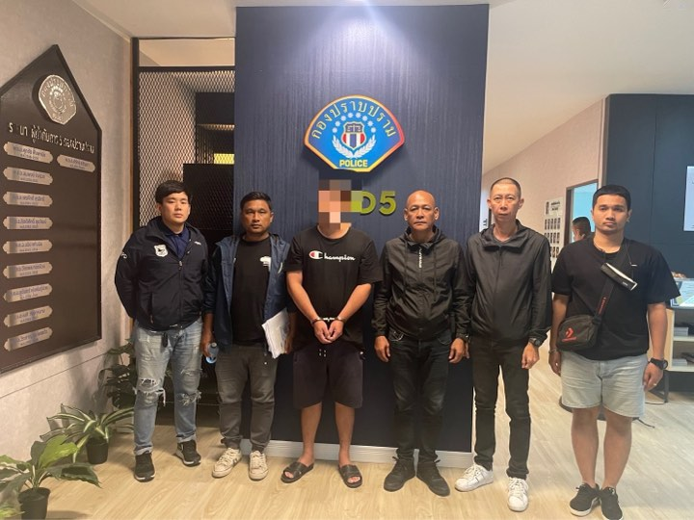

วันนี้ 18 ธันวาคม 2566 ภายใต้อำนวยการของ พ.ต.อ.สุรยุทธ เมฆมังกร ผกก.สภ.เมืองกาญจนบุรี ได้สั่งการให้ พ.ต.ท.วศิน พลายศิริ รอง ผกก.สส.สภ.เมืองกาญจนบุรี , พ.ต.ท.มารุต ฉัตรทัณฑ์ สว.สส.สภ.เมืองกาญจนบุรี, พร้อมด้วยด้วยชุดสืบสวน ร่วมกับเจ้าหน้าที่ตำรวจ สภ.บางระจัน ได้ร่วมกันจับกุม 1 ราย ในข้อกล่าวหา
- ข้อหา จับตามหมายจับศาลจังหวัดสิงห์บุรี ที่ 175/2566 ลงวันที่ 7 ธันวาคม 2566
ข้อหา “บุกรุกเคหสถานผู้อื่นและทำให้เสียทรัพย์”
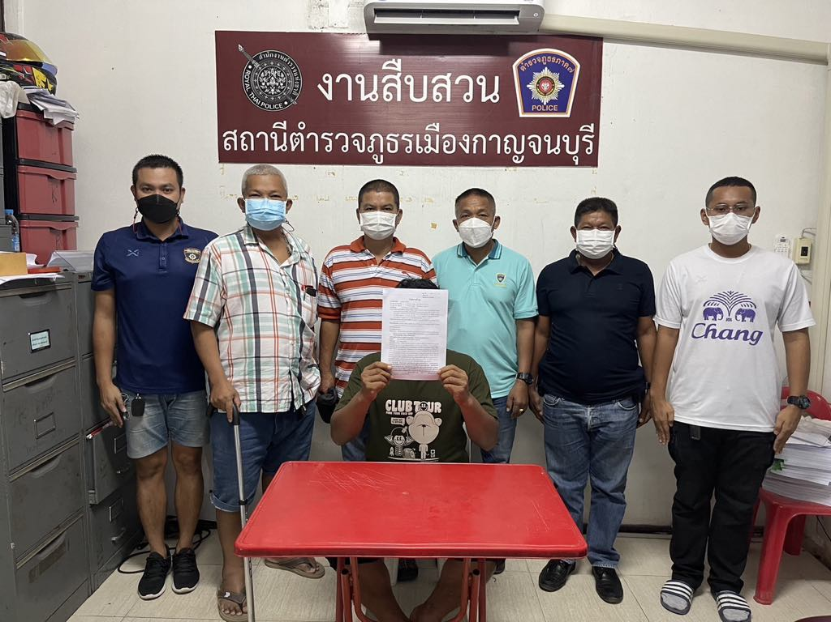

วันนี้ 18 ธันวาคม 2566 ภายใต้อำนวยการของ พ.ต.อ.สุรยุทธ เมฆมังกร ผกก.สภ.เมืองกาญจนบุรี ได้สั่งการให้ พ.ต.ท.วศิน พลายศิริ รอง ผกก.สส.สภ.เมืองกาญจนบุรี , พ.ต.ท.มารุต ฉัตรทัณฑ์ สว.สส.สภ.เมืองกาญจนบุรี, พร้อมด้วยด้วยชุดสืบสวน ร่วมกับเจ้าหน้าที่ตำรวจ บก.ปคม.บช.ก ได้ร่วมกันจับกุม 1 ราย ในข้อกล่าวหา
- ข้อหา จับตามหมายจับศาลจังหวัดกาญจนบุรี ที่ 636/2565 ลงวันที่ 22 พฤศจิกายน 2566
ข้อหา “เสพยาเสพติดให้โทษประเภท 1 (ยาบ้า) โดยผิดกฎหมาย”
